Проект

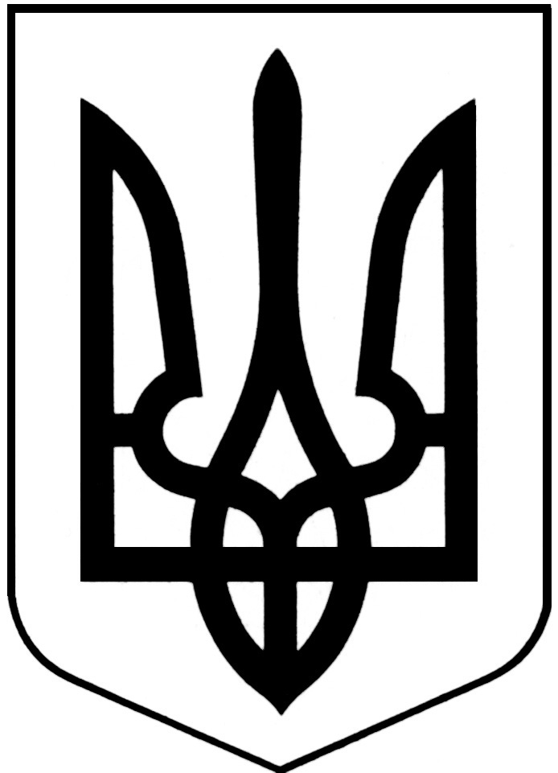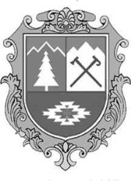
УКРАЇНА
Косівська районна рада
шосте демократичнее скликання
тридцять третя сесія

РІШЕННЯ

Від 30 липня 2015 року № ____-33/2015
м.Косів

Про зміни до Програми раціонального використання природніх ресурсів
у Косівському районі на 2013-2018 роки

Відповідно до статті 43 Закону України «Про місцеве самоврядування в Україні», розглянувши звернення Косівського районного підприємства «Райагроліс», враховуючи висновки та рекомендації постійної комісії районної ради з питань бюджету та фінансів, районна рада
вирішила:
- Внести наступні зміни до Програми раціонального використання природніх ресурсів у Косівському районі на 2013-2018 роки, затвердженої рішенням районної ради № 316-17/2013 від 18.04.2013:

№п/п | Найменування заходу | Виконавець | Термін  виконання | Орієнтовні обсяги фінансування,тис.грн |  |  |  | Очікувані результати
 |  |  |  | роки | всього | В т.ч. за джерелами фінансування |  | Очікувані результати
 |  |  |  |  |  | районний бюджет | інші джерела | Очікувані результати
1. | Забезпечення охорони та захисту лісів (площа 20531,0 га) | РП «Райагроліс» | 2013-2018 рр. | 2013-2018 в т.ч.:  2015 | 700,0 | 700,0 | - | Відтворення лісів,підвищення продуктивності лісових насаджень
2 | Виготовлення державних актів на право постійного користування землею та проведення базового лісовпорядкування |  | 2013-2018 рр. | 2013-2018 в т.ч.:  2015 | 350,0 | 300,0 | 50,0 | Забезпечить сприятливі умови для раціонального використання земель лісового фонду та права землекористувачів

2.Контроль за виконанням рішення покласти на заступника голови районної ради Василя Жмендака та постійні комісії районної ради з питань бюджету та фінансів (А.Кіщук) та з питань екології та використання природних ресурсів (Г.Думітрак).

Голова районної ради Михайло Шатрук

ПОГОДЖЕНО:
Грималюк Л.Д.
Барчук Р.Я.

